Рассказываем о самых популярных видах экоупаковки.
За последние 20-30 лет упаковочная отрасль выросла в разы, абсолютно всё на свете как-либо упаковано: от трех апельсинов в супермаркете до подарочных наборов косметики. Упаковка – это не только необходимость, но еще и простор для дизайнерских решений и маркетинговых ходов, отчего возникает перерасход ресурсов.
И дело не только в покупке товаров, но и в их последующей утилизации. Вопрос – не сколько мы покупаем, а в чем покупаем и что впоследствии с этим делаем?
Во-первых, по возможности, всегда стоит отдавать предпочтение товарам в экологичной упаковке и изготовленным из натурального сырья.
Во-вторых, своими силами способствовать правильной утилизации бытовых отходов.
Эко упаковка производится из натурального природного сырья, которое быстро восстанавливается (возобновляемый ресурс), легко перерабатывается или быстро разлагается в природе без выделения токсичных соединений.
Популярные материалы для экоупаковки – бумага, картон, дерево, стекло, огромное развитие сейчас получают и другие ресурсы: крахмал, сахарный тростник, пальмовые листья и растительные волокна (рафия, сизаль и т. п.), биоразлагаемые полимеры из растений и даже пищевые продукты и отходы (например, посуда из водорослей, отрубей, косточек авокадо и пр.)
Самая востребованная упаковка – для еды
Согласно исследованиям, большая часть рынка упаковки приходится на:
• пищевые продукты и напитки,
• косметику и парфюмерию,
• средства личной гигиены.
К пищевому сегменту относится и экологичная посуда для продажи, доставки и подачи блюд. В сфере товаров одноразового пользования и упаковки все еще преобладает пластик, поэтому так важно переходить на биоразлагаемые материалы во всех возможных аспектах повседневной жизни.
На сегодняшний день можно привести много примеров экологичной посуды, бумажных пакетов различного назначения, плетеных корзин, шоу-боксов и различных видов упаковки для косметики, парфюмерии и подарков.

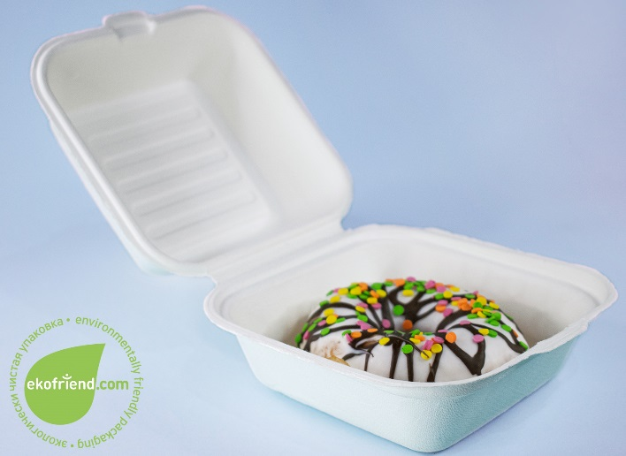
Одноразовая посуда из сахарного тростника
В России только бумажно-целлюлозная упаковка подвергается переработке (рециклингу). Это уже неплохо, ведь так экономятся материальные ресурсы и происходит многократный возврат первичной целлюлозы, которая была использована при производстве картона.
В будущем конкуренцию бумажной и деревянной упаковке составят так называемые «биопластики», точнее та их часть, которая называется биоразлагаемыми полимерами. Исследования и открытия в этой сфере берут начало еще в середине прошлого столетия, и с каждым годом появляется все больше альтернатив полимерам на основе нефти и природного газа. Это новая экологичная упаковка.
«Нефтенезависимые» полимеры получают из кукурузы, пшеницы, картофеля, свеклы, тапиоки, бобовых, древесины осины и тополя, производных сахара. Это ресурсы, которые можно использовать почти непрерывно. А сам процесс производства затрачивает в разы меньше энергии и прочих ресурсов.
Наиболее известный биоразлагаемый полимер – PLA (polylactide, полимолочная кислота) на основе растительных сахаров, уже активно используется. При соблюдении определенных условий компостирования такая упаковка за 45 дней полностью разлагается на воду, биомассу, диоксид углерода и органические соединения, которые легко перерабатываются почвой. Неорганическая упаковка не может похвастаться таким составом, поэтому при разложении многие годы отравляет воду, воздух и почву. Свойства PLA- прозрачный прочный натуральный полимер; не пропускает влагу и запахи (поэтому составляет серьезную конкуренцию ПЭТ-упаковке); в процессе производства требуется на 20-50% меньше ископаемого топлива.
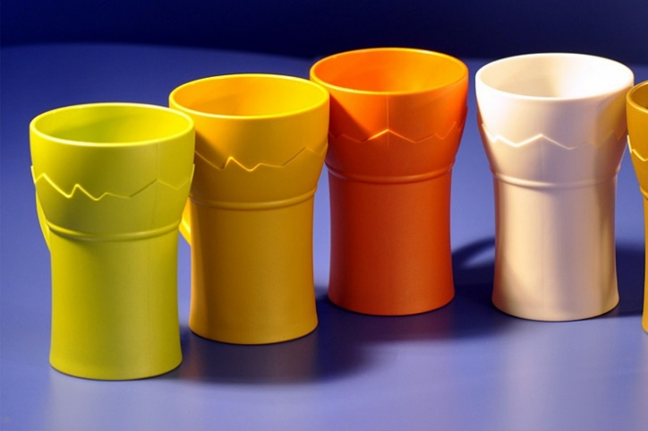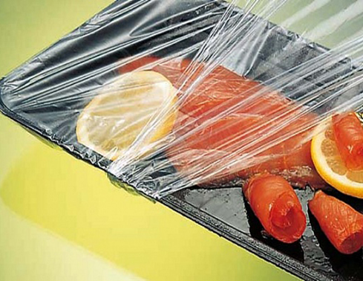
Продукция из биополимеров
Еще один из известных биополимеров это полилактид, который был разработан в 2000 году, а позже исследователи синтезировали новый материал – Lean, который чаще всего используется для изготовления эко упаковки для продуктов. Для его получения требуется на 70% меньше энергии, а вместо газа и нефти – природные минералы, запасы которых в природе намного обширней. А еще в процессе получения полимера выделяется в сотни раз меньше вредных веществ. Например, в сравнении с упаковкой из картона, выделения аммиака для получения Lean меньше на 22000%! Lean чувствителен к интенсивному солнечному воздействию и ветру, поэтому в течение 4-5 месяцев после утилизации просто рассыпается, оставляя мел, а полиолефиновая составляющая развеивается.

Саморазлагающаяся полимерная экоупаковка
Сочетание различных соединений в составе позволяет создавать упаковку, которая разлагается под воздействием определенных факторов: из био-, фото-, водоразлагаемых материалов. Такую упаковку еще называются саморазлагающейся. В каком бы месте не оказался такой продукт после утилизации под воздействием солнца и температуры, влаги и микроорганизмов он начнет деградировать до низкомолекулярных соединений всего за несколько недель или месяцев. А остаточные мелкие фрагменты с легкостью перерабатывают бактерии. Такая упаковка из компостируемых полимеров – наиболее редкая.

Экоупаковка из растений
Сюда относится посуда из крахмала, бамбука, тростника и пальмы, а также сумочки и корзинки из абаки (растение из семейства Банановых), рафии (волокно из пальмовых листьев), сизаля (волокно из агавы). Вместо полипропиленовых косметичек и полиэтиленовых пакетов можно упаковывать покупки и подарки в бумажные пакеты и изящные плетеные эко-боксы из растительных волокон. Это шикарное дизайнерское решение и возможность создать свой неповторимый фирменный стиль. Здоровье нашей планеты – в руках каждого!
